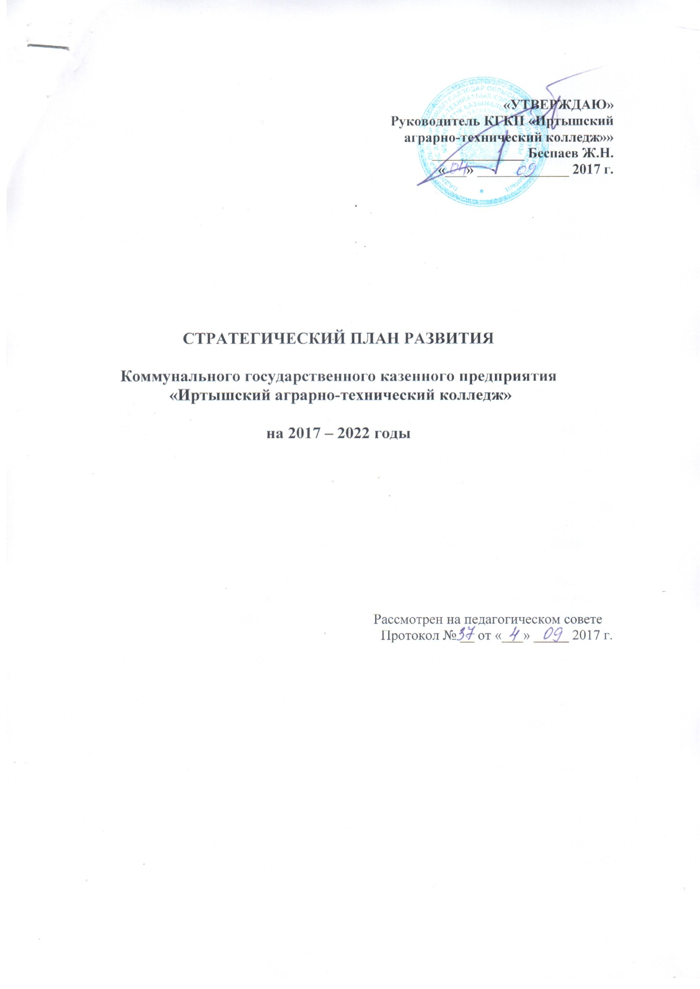

Миссия колледжа: «Подготовка высококвалифицированных и конкурентоспособных специалистов, соответствующих потребности рынка труда готовых к непрерывному росту, социальной и профессиональной мобильности, обладающих высокими духовно- нравственными качествами».

Видение колледжа: Сохраняя традиции и внедряя инновации, колледж будет являться гарантом качественного профессионального образования, обеспечивающего возможность карьерного роста и достойного положения в обществе.

Стратегия колледжа: Совершенствование образовательной системы колледжа в соответствии с запросами общества и перспективами технико-инновационного развития Иртышского района.

Стратегические цели КГКП «Иртышский аграрно-технический колледж»:
1. Повышение качества подготовки и обеспечение уровня профессиональной компетенции, конкурентоспособности, профессиональной мобильности специалистов в соответствии с требованиями рынка труда и образовательных стандартов;
2. Обеспечение качественного роста педагогических кадров и укрепление материально-технической базы, как основы подготовки высококвалифицированных кадров; совершенствование организации образовательного процесса;
3. Совершенствование и развитие учебно-методического обеспечения образовательных программ в соответствии с запросами личности, потребностями рынка труда, перспективами экономики и социальной сферы;
4. Развитие степени соответствия трудового потенциала выпускника установленным требованиям общества в профессиональных, жизненных и гражданских компетенциях;
5. Обеспечение современного качественного образования посредством сохранения и приумножения нравственных и культурных ценностей общества;
6. Развитие учебно-материальной базы колледжа, модернизация и цифровизации учебно-воспитательного процесса;
7. Расширение системы социального партнерства и, как результат – контрактно-целевую форму подготовки (внедрение дуальной системы обучения); удовлетворение запросов работодателей и потребителей образовательных услуг в качестве и содержании профессиональной подготовки в соответствии с требованиями рынка труда, изучение потребностей рынка трудовых ресурсов с целью выявления возможных направлений подготовки, открытия новых специальностей.
8. Совершенствование финансово-экономической системы управления колледжем.

Задачи:
- предоставление качественных услуг образования;
- формирование коллектива с высоким уровнем профессиональной компетенции и культуры;
- создать необходимые условия для успешной деятельности педагогов и обучающихся в соответствии с ГОСО РК;
- качественно улучшить кадровое обеспечение учебного процесса путем совершенствования и развития системы повышения квалификации педагогов;
- удовлетворение запросов работодателей и потребителей образовательных услуг в качестве и содержании профессиональной подготовки.

Достижение стратегической цели развития колледжа обеспечивается
путем решения комплекса стратегических задач:
- модернизация образовательного процесса;
- модернизация и повышение эффективности практического обучения;
- развитие кадрового потенциала;
- укрепление материально-технической базы;
- расширение социального партнерства;
- совершенствование системы управления.

Сроки реализации стратегического плана: 2017-2022 годы

Начало реализации плана: 1 сентября 2017 года

№п | Мероприятия | Сроки исполнения | Ответственные
1 | 2 | 3 | 4
I. 1МОДЕРНИЗАЦИЯ ОБРАЗОВАТЕЛЬНОГО ПРОЦЕССА
1 | Реализация требования к структуре основных профессиональных образовательных программ, предусматривающих как дисциплины циклов общего гуманитарного и социально-экономического, общепрофессионального и профессионального, так и профессиональные модули, включающие междисциплинарные курсы, учебную и производственную практику | постоянно | Руководитель колледжа, зам. руководителя по УПР, УР, методист, руководители ЦМК
2 | Проведение методических семинаров, совещаний, научно- методических конференций, «круглых столов», предметных недель с участием субъектов образовательного процесса | по плану ЦМК | Зам. руководителя по УПР, УР, методист
3 | Обеспечение оптимальных условий для становления и самореализации личности будущего конкурентоспособного специалиста, обладающего высокой культурой, гражданской ответственностью, способного к профессиональному, интеллектуальному и социальному творчеству | постоянно | Руководитель колледжа, зам. руководителя по УВР, родительский комитет, попечительский совет, психолог
4 | Обеспечение взаимодействия членов педагогического коллектива по реализации основных нормативных документов органов управления образованием по проблемам воспитания, обучения и развития личности | постоянно | Руководитель колледжа, зам. руководителя по УПР, УВР, УР
5 | Формирование учебных планов и программ по специальностям с участием работодателей на основе общих и профессиональных компетенций | ежегодно | Зам. руководителя по УПР, УР, руководители ЦМК, методист, преподаватели
6 | Использование в образовательном процессе активных и интерактивных форм проведения занятий (метод изучения конкретных ситуаций из практики, имитация трудовой деятельности, проблемное обучение, метод проектов, ролевые и деловые игры, учебный эксперимент и др.) | постоянно | Зам. руководителя по УПР, УР, руководители ЦМК, методист
7 | Разработка индивидуальных и совместных творческих проектов в рамках цикловых методических комиссий и их защита | ежегодно | Руководители ЦМК, методист
8 | Осуществление курсовой подготовки и переподготовки педагогов в ИПК ПК | по графику курсовой подготовки | Зам. руководителя по УПР, УВР, УР, методист
9 | Модернизация научно-методической и учебно-методической базы (создание учебно-методических комплексов, пособий, электронных курсов лекций, электронных учебников, мультимедийных программ, презентаций) | постоянно | Зам. руководителя по УВР, УР, методист
10 | Расширение связей с «Өрлеу», «Кәсіпкор», вузами, колледжами и другими учебными заведениями | постоянно | Зам. руководителя по УПР, УР, методист, руководители ЦМК
11 | Изучение и обобщение передового опыта инженерно-педагогических работников | ежегодно | Зам. руководителя по УПР, УВР, УР, методист
12 | Организация и проведение предметных недель, помощь в организации предметных олимпиад, подготовка и проведение коллективных творческих дел познавательной направленности, консультативная помощь слабоуспевающим учащимся | ежемесячно | Зам. руководителя по УР, УВР, методист, старостат
13 | Размещение статей, новостей на сайт колледжа и на страницах в социальных сетях, проведение опросов обучающихся и родителей | постоянно | Зам. руководителя по УВР, совет командиров, методист, психолог
14 | Организация и проведение спортивных праздников, «Дня здоровья», подготовка сборных команд к участию в районных и областных соревнованиях | по плану  физического воспитания | Зам. руководителя по УР, УВР, преподаватели физвоспитания
15 | Организация и проведение конкурсов «Лучший по профессии» по всем специальностям колледжа | по плану проведения конкурсов | Зам. руководителя по УПР, старший мастер, руководитель ЦМК спецдисциплин
16 | Приобщение студентов к общечеловеческим ценностям, национальным устоям и академическим традициям, воспитание их в духе профессиональной чести и этики | постоянно | Зам. руководителя по УПР, УВР, УР, психолог, мастера групп, классные руководители
17 | Прохождение инженерно-педагогическими работниками курсов по освоению современных информационных технологий и использованию ресурсов информационной сети «Интернет» | в течение года | Зам. руководителя по УР, методист
18 | Создание банка программно-методических материалов, мультимедиа программ, пособий учебников для организации эффективной работы по внедрению информационных технологий | 2017-2022гг | Зам. руководителя по УПР, УР, методист, преподаватель информатики
19 | Укрепление материальной базы колледжа компьютерным, интерактивным и мультимедийным оборудованием для обеспечения учебного процесса | 2017-2019гг | Руководитель колледжа
20 | Продолжение обновления компьютерного парка и программного обеспечения | 2017-2020гг | Руководитель колледжа
21 | Внедрение трехъязычия в образовательный процесс | 2017-2022г | Руководитель колледжа, зам. руководителя по УПР, УВР, УР, методист
22 | Пополнение библиотечного фонда учебной и учебно-методической литературой | постоянно | Руководитель колледжа, библиотекарь
23 | Продолжение целевого приема учащихся в группы с обучением на государственном языке | ежегодно | Руководитель колледжа, зам. руководителя по УПР, УВР, УР,
II. МОДЕРНИЗАЦИЯ И ПОВЫШЕНИЕ ЭФФЕКТИВНОСТИ ПРАКТИЧЕСКОГО ОБУЧЕНИЯ
1 | Проведение мониторинга кадрового обеспечения в соответствии с региональной потребностью | постоянно | Зам. руководителя по УПР, старший мастер
2 | Обеспечение обучающихся колледжа учебными материалами в период организации производственного обучения и производственной практики | постоянно | Руководитель,  старший мастер, мастера п/о
3 | Обеспечение через региональный центр НОК независимой оценки профессиональной подготовленности, подтверждения и присвоения квалификации | ежегодно | Зам. руководителя по УПР, старший мастер
4 | Проведение краткосрочной подготовки и переподготовки безработного населения | по направлению Центра занятости | Зам. руководителя по УПР
5 | Участие в разработке новых основных профессиональных образовательных программ, учебных планов в соответствии с ГОСО ТиПО нового поколения | ежегодно | Зам. руководителя по УПР, УР, методист
6 | Получение приложения к лицензии на квалификацию «Техник-механик», срок обучения 3 года 10 месяцев по специальности 1201000 «Техническое обслуживание, ремонт и эксплуатация автомобильного транспорта»; получение приложения к лицензии на квалификацию «Фермер» по специальности 1504000 «Фермерское хозяйство (по профилю)»; получение лицензии по специальности 0508000 –Организация питания (квалификации: повар, кондитер, официант, технолог-менеджер) | 2017-2019гг | Руководитель колледжа, зам. руководителя по УПР, УР
7 | Обеспечение перехода учебного процесса на дуальную и модульную систему обучения | 2017-2022гг | Руководитель колледжа, зам. руководителя по УПР, УР, старший мастер, руководители ЦМК, преподаватели спецдисциплин
8 | Участие в «Ярмарках вакансий» для выпускников колледжа | ежегодно | Руководитель колледжа, зам. руководителя по УПР, старший мастер
9 | Проведение мониторинга трудоустройства выпускников | ежегодно | Зам. руководителя по УПР, мастера п/о
10 | Совершенствование содержания и организации учебного процесса, направленных на создание непрерывной практико-ориентированной образовательной среды. | постоянно | Руководитель колледжа, зам. руководителя по УПР, УР, УВР
III. РАЗВИТИЕ КАДРОВОГО ПОТЕНЦИАЛА
1 | Качественное улучшение кадрового обеспечения учебного процесса путем совершенствования и развития системы повышения квалификации педагогических и руководящих работников, методистов, административно-хозяйственного персонала колледжа в различных формах | постоянно | Руководитель колледжа, зам. руководителя по УПР, УР, УВР
2 | Обеспечение повышения квалификации преподавателей в части технологий формирования и оценивания общих, профессиональных компетенций и работе по междисциплинарным курсам в целом | ежегодно | Зам. руководителя по УР, методист
3 | Организация курсов, семинаров по обучению преподавателей компьютерным технологиям, созданию мультимедийных и электронных учебников и учебных пособий | постоянно | Зам. руководителя по УПР, УР, методист
4 | Увеличение уровня повышения квалификации ИПК, в том числе высшей и первой категории до 50% | ежегодно | Руководитель колледжа, зам. руководителя по УПР, УР, УВР, методист
IV. УКРЕПЛЕНИЕ МАТЕРИАЛЬНО ТЕХНИЧЕСКОЙ БАЗЫ
1 | Проведение капитального ремонта главного корпуса колледжа | 2020-2021гг | Руководитель колледжа, завхоз
2 | Проведение внутреннего текущего ремонта гаражей | 2019-2020гг | Руководитель колледжа, завхоз
3 | Постройка крытой стоянки для сельскохозяйственной техники | 2019 – 2020 г | Руководитель колледжа, завхоз
4 | Благоустройство территории колледжа | ежегодно | Завхоз, старший мастер
5 | Замена устаревшего оборудования | ежегодно | Руководитель колледжа, старший мастер
6 | Оснащение учебных кабинетов новой мебелью, интерактивным и мультимедийным оборудованием | постоянно | Руководитель колледжа, заведующие уч. кабинетами
7 | Приобретение для столовой колледжа необходимого оборудования и посуды | 2017-2019гг | Руководитель колледжа, завхоз
8 | Проведение текущего косметического ремонта учебных кабинетов, мастерских, спортивного зала, актового зала, общежития и других помещений колледжа | ежегодно | Руководитель колледжа, завхоз
9 | Обновление компьютерной техники | ежегодно | Руководитель колледжа
10 | Замена котлов системы отопления | 2018г | Руководитель колледжа, завхоз
11 | Пополнение библиотечного фонда учебной, специальной и учебно-методической литературой на казахском и русском языках | постоянно | Руководитель колледжа, библиотекарь
12 | Приобретение спортивного инвентаря | ежегодно | Руководитель колледжа, преподаватели физвоспитания
13 | Создание и оборудование сварочного цеха | 2019 г | Руководитель колледжа, зам. руководителя по УПР, старший мастер
14 | Асфальтирование строевой площадки для начальной военной подготовки | 2019г | Руководитель колледжа, завхоз
15 | Создание кабинета «Рухани жангыру» | 2018г | Руководитель колледжа, бухгалтер, завхоз
16 | Приобретение и установка теплицы | 2018г | Руководитель колледжа, бухгалтер, завхоз
17 | Открытие учебной лаборатории по специальности 0508000 «Организация питания» | 2019г. | Руководитель колледжа, бухгалтер, завхоз
18 | Введение в сельскохозяйственный оборот залежных земель 466 га | 2017-2019гг
19 | Модернизация материальной базы | 2017-2022гг | Руководитель колледжа, бухгалтер, завхоз
V. РАСШИРЕНИЕ СОЦИАЛЬНОГО ПАРТНЕРСТВА
1 | Работа с базовыми предприятиями и ведущими организациями Иртышского района по внедрению дуальной системы подготовки кадров, а также по организации оплачиваемой производственной практики с последующим трудоустройством и заключением трехсторонних договоров | постоянно | Руководитель колледжа, зам. руководителя по УПР, старший мастер
2 | Обеспечение переподготовки и повышения квалификации педагогических работников колледжа | по графику | Зам. руководителя по УПР, УР, методист
3 | Стажировка преподавателей спецдисциплин и мастеров п/о на базе промышленных организаций | ежегодно | Руководитель колледжа, зам. руководителя по УПР
VI. СОВЕРШЕНСТВОВАНИЕ СИСТЕМЫ УПРАВЛЕНИЯ
1 | Проведение контрольного опроса (тестирование) студентов по учебным дисциплинам всех блоков учебного плана подготовки по специальностям для самооценки колледжа | в течение года | Зам. руководителя по УПР, УР, УВР, методист
2 | Проведение мониторинга качества обученности студентов на разных уровнях образования, в том числе на экзамене независимой оценки качества и присвоения квалификации и Государственной итоговой аттестации выпускников | постоянно | Зам. руководителя по УПР, УР, УВР, методист
3 | Осуществление контроля за состоянием преподавания учебных предметов и выполнением обязательного минимума содержания общего образования, изучение результативности преподавания, совершенствование контроля и учета знаний | постоянно | Зам. руководителя по УПР, УР, руководители ЦМК
4 | Проведение обработки, систематизации и анализа полученных данных по материалам самооценки колледжа, определение их соответствия образовательным целям | в течение года | Зам. руководителя по УПР, УР, УВР, методист, психолог
5 | Проведение мониторинга заболеваемости и контроля за сохранением здоровья студентов | постоянно | Зам. руководителя по УВР, медработник

Ожидаемые результаты:
1. Укрепление материально-технической базы колледжа;
2. Качественный рост педагогических кадров;
3. Открытие новой специальности 0508000 «Организация питания»;
4. Получение приложений к действующей лицензии по специальности 1504000 «Фермерское хозяйство (по профилю)», квалификация – 150411 3 –Фермер;
5. Получение приложения к действующей лицензии по специальности 1201000 «Техническое обслуживание, ремонт и эксплуатация автомобильного транспорта», квалификация 120112 3 –Техник-механик;
6. Расширение сферы образовательных услуг;
7. Ввод в сельскохозяйственный оборот залежных земель;
8. Социальная защита обучающихся и инженерно-педагогических работников колледжа;
9. Совершенствование и цифровизация учебно-воспитательного процесса;
10. Создание и укрепление производственных баз практик.

